Отчёт по лабораторной работе No10
  - Работа с файлами средствами NASM
Карпухин Клим
Содержание

1. Цель работы
Цель лабораторной работы №10 — приобрести навыки написания программ для работы с файлами на языке ассемблера NASM под ОС GNU/Linux: создание, открытие, чтение и запись файлов, изменение их содержимого и прав доступа.

2. Выполнение лабораторной работы

2.1 Создание каталога и файлов для работы
Создал каталог для программ лабораторной работы №10, перешёл в него и создал файлы lab10-1.asm и readme.txt (рис. 1).
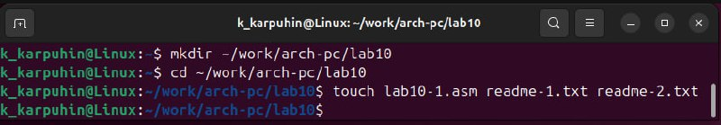
Рисунок 1: Создание каталога для программ лабораторной работы №10 и файлов lab10-1.asm и readme.txt

2.2 Программа записи введённой строки в файл

2.2.1 Ввод программы из листинга 10.1
Ввёл в файл lab10-1.asm текст программы из листинга 10.1, реализующей запись строки, введённой с клавиатуры, в файл readme-1.txt (рис. 2).
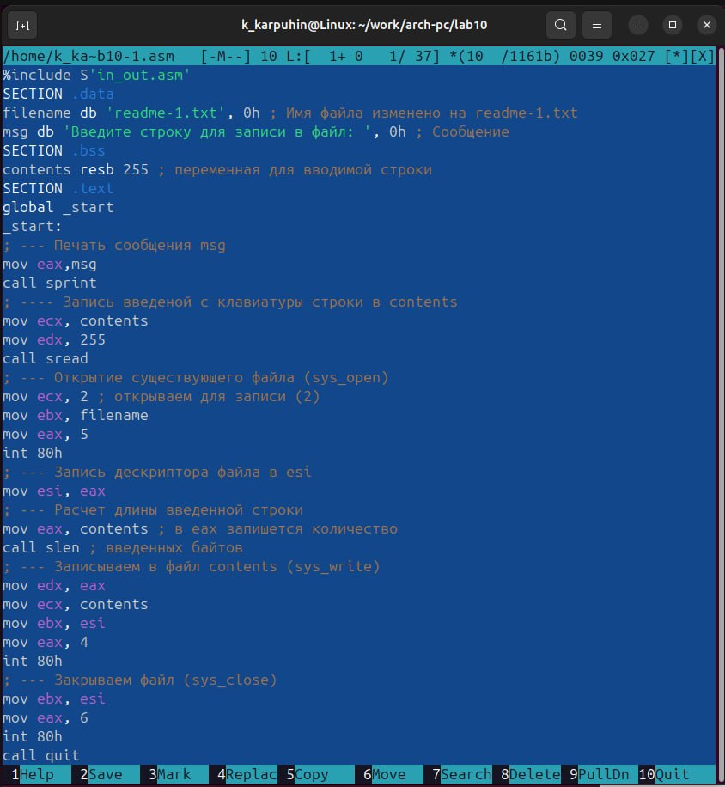
Рисунок 2: Текст программы lab10-1.asm из листинга 10.1

2.2.2 Трансляция, компоновка и проверка работы программы
Собрал, скомпоновал и выполнил программу (рис. 3).
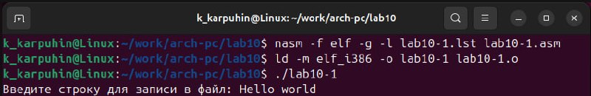
Рисунок 3: Трансляция и компоновка программы lab10-1.asm
Проверил содержимое файла readme-1.txt командами ls и cat. В файле readme.txt появилась введённая строка (рис. 4).
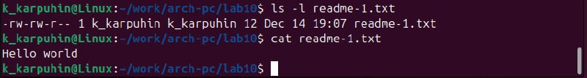
Рисунок 4: Запуск программы lab10-1 и проверка содержимого файла readme-1.txt
Программа корректно выводит приглашение, считывает строку с клавиатуры, вычисляет её длину и записывает эту строку в конец файла readme-1.txt.

2.3 Изменение прав доступа к исполняемому файлу lab10-1
Запретил выполнение для всех категорий пользователей (рис. 5).
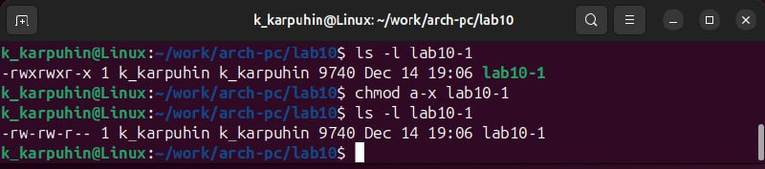
Рисунок 5: Изменение прав доступа к исполняемому файлу lab10-1: запрет выполнения
При попытке выполнить файл система выводит сообщение:
bash: ./lab10-1: Permission denied
(рис. 6).
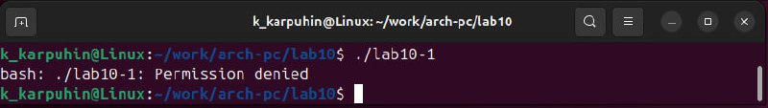
Рисунок 6: Попытка выполнить файл
Это происходит потому, что у файла больше нет права на исполнение (x) ни для владельца, ни для группы, ни для остальных пользователей, и ядро отказывает в запуске файла как программы.

2.4 Изменение прав доступа к исходному файлу lab10-1.asm
Изменил права доступа к исходному файлу lab10-1.asm, добавив право на исполнение (рис. 7).
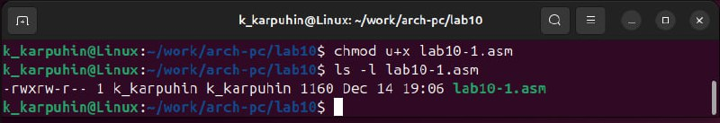
Рисунок 7: Добавление права на исполнение для файла lab10-1.asm
Попытка выполнить файл как программу приводит к серии ошибок, вызванных тем, что интерпретатор bash попытался выполнить содержимое файла как shell-скрипт и выдал серию сообщений, так как lab10-1.asm является текставым кодом с исходным кодом NASM, а не исполняемым ELF-файлом. Формат файла должен быть поддерживаемым форматом исполняемых файлов (рис. 8).
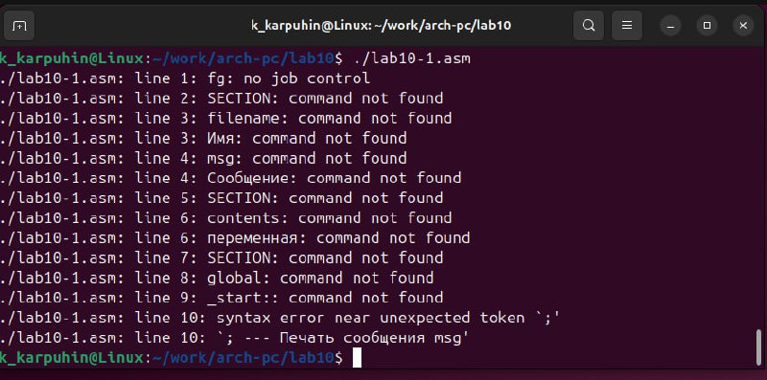
Рисунок 8: Попытка выполнить файл

2.5 Настройка прав доступа для readme-1.txt и readme-2.txt (вариант 8)
Согласно заданию, для моего варианта (No 1) необходимо задать права доступа к файлам readme-1.txt и readme-2.txt в разных представлениях (символьном и двоичном) по таблице 10.4.

2.5.1 Права доступа к readme-1.txt в символьном виде
Для варианта 1 в символьном виде заданы права:
--x -wx rwx
Назначил такие права и проверил правильность выполнения команды (рис. 9).
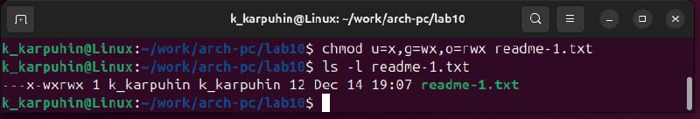
Рисунок 9: Назначение прав –x -wx rwx для файла readme-1.txt

2.5.2 Права доступа к readme-2.txt в двоичном виде
Для того же варианта 1 указаны права в двоичной форме:
000 110 010
Разбиваем:
- 000 → --- (нет прав) — права остальных.
- 110 → rw- (чтение и запись) — права группы.
- 010 → -w- (только запись) — права владельца.
В восьмеричном представлении это соответствует 062. Назначил такие права и проверил правильность выполнения команды (рис. 10).
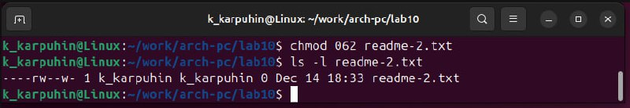
Рисунок 10: Назначение прав 010 001 000 (восьмерично 210) для файла readme-2.txt
Права файлов readme-1.txt и readme-2.txt, выведенные командой ls -l, совпадают с теми, что заданы в таблице для выбранного варианта.

3. Задание для самостоятельной работы
S ## Реализация программы lab10-task1.asm
Создал файл lab10-task1.asm и реализовал описанный алгоритм с использованием системных вызовов sys_creat, sys_write и sys_close и процедур из in_out.asm.
Текст программы показан на скриншоте (рис. 11).
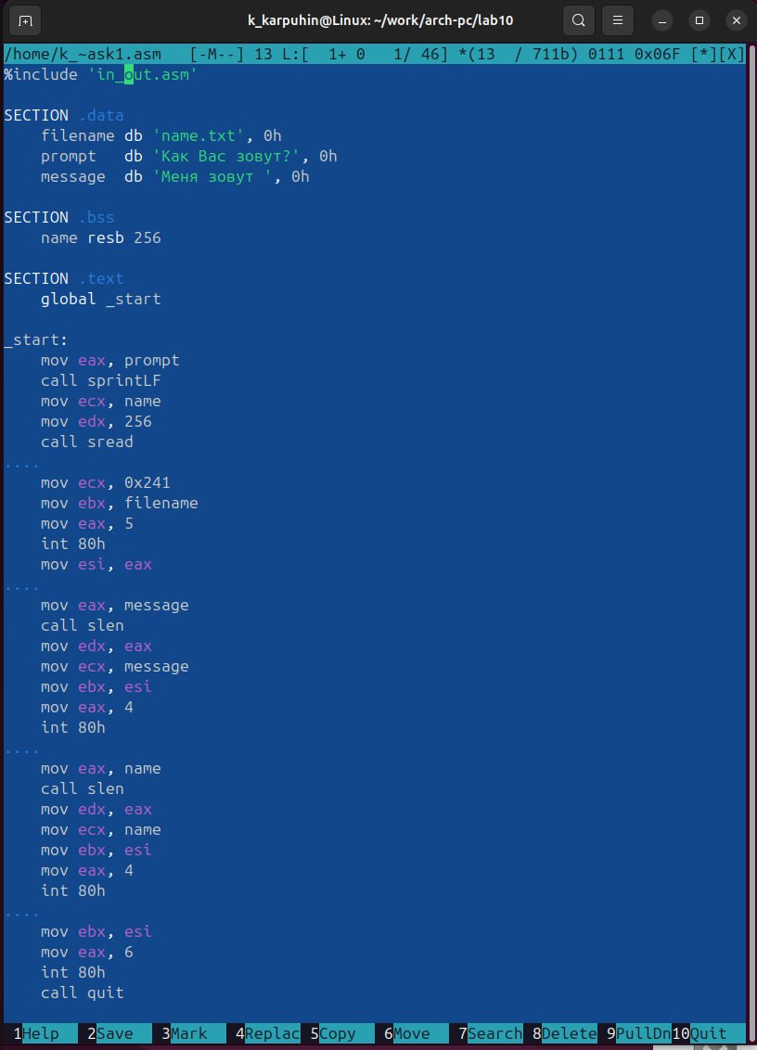
Рисунок 11: Текст программы lab10-task1.asm для создания файла name.txt и записи фамилии и имени

3.1 Сборка, запуск и проверка результата
Собрал и запустил программу, проверил наличие файла name.txt и его содержимое (рис. 12).
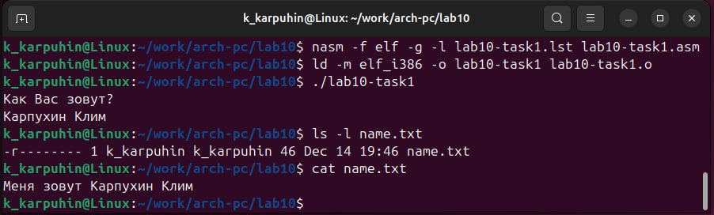
Рисунок 12: Сборка и запуск программы lab10-task1, проверка существования файла name.txt и его содержимого
Программа корректно создаёт файл name.txt, записывает в него фиксированную фразу «Меня зовут», а затем дописывает введённые с клавиатуры фамилию и имя.

4. Выводы
В ходе выполнения лабораторной работы №10 были получены следующие результаты:
- изучены механизмы задания прав доступа к файлам в ОС GNU/Linux в символьном и числовом (восьмеричном и двоичном) представлениях;
- на практике применены команды chmod и ls -l для изменения и проверки прав доступа к обычным файлам и исполняемым программам;
- реализована и протестирована программа на языке ассемблера NASM, выполняющая запись строки, введённой пользователем, в файл с использованием системных вызовов sys_open, sys_write и sys_close;
- показано, что наличие бита исполнения у файла с исходным кодом (*.asm) не делает его исполняемым в смысле формата ELF, что приводит к ошибке Exec format error при попытке запуска;
- для файлов readme-1.txt и readme-2.txt корректно заданы права доступа согласно варианту 8, что подтверждено выводом команды ls -l;
- в задании для самостоятельной работы реализована программа создания файла name.txt и записи в него текста вида «Меня зовут », что позволило закрепить навыки использования системных вызовов sys_creat, sys_write и sys_close.
Таким образом, цель работы — приобретение навыков работы с файлами средствами NASM и управления правами доступа в ОС GNU/Linux — достигнута.

